Osnovna šola Lucija Šolsko leto: 2010/2011

Fazan 1

6320 Portorož

**EKSKURZIJA ZA 6. RAZRED**

**Primorske pokrajine**

**PLANOTA KRAS**

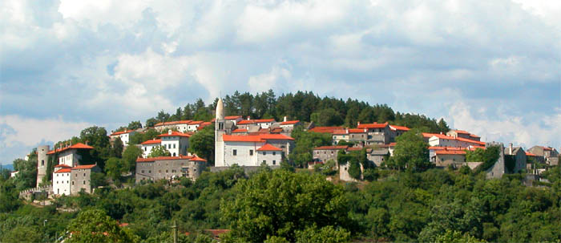

***UČITELJICA: Eneja Baloh***

1. ***Varnost***

***Varnostni ukrepi, ki jih morajo na ekskurziji zagotoviti učitelji:***

* Vodja ekskurzije pripravi seznam učencev s telefonskimi številkami staršev
* vsak učenec mora na avtobusu imeti svoj sedež, med vožnjo morajo vsi sedeti na svojih sedežih in biti pripeti z varnostnimi pasovi
* Med vožnjo in hojo morajo biti spremljevalci razporejeni tako, da je skupina (15 učencev na spremljevalca) formirana in zaključena s spremljevalcem. Spremljevalec ne sme zapuščati skupine do vrnitve učencev nazaj v šolo, prav tako ne pri pohodu ne pri mirovanju.
* Pri opravljanju sprotnih dolžnosti (nabava kart, kosilo itd.), pri čemer mora vodja skupine zapustiti skupino, mora zadolžiti enega od ostalih spremljevalcev za zavarovanje svoje skupine.

***Varnostni ukrepi, ki jih morajo na ekskurziji upoštevati učenci:***

* Učenci so oblečeni športno
* Učenci se zaščitijo pred pikom insektov
* Vsako oddaljevanje učencev od skupine mora nastati z dogovorom vodje ekskurzije oziroma skupine.
* Učenci morajo v mestu in na postajališčih ob avtocesti upoštevati prometno varnostne predpise
* Učencem je prepovedan nakup alkoholnih in drugih energetskih pijač.
* Učencem med ekskurzijo ni dovoljena uporaba mobilnih telefonov.
* Neizvajanje navedenih navodil predstavlja hujšo kršitev učencev.

1. ***CILJI***

* giblje se v naravi s pomočjo kompasa in karte.
* Spozna pomen orientacije v vsakdanjem življenju.
* pozna različne vrste meril in jih uporablja v praksi
* Izmeri razdalje izbranega zemeljskega površja;
* Na terenu s kompasom določi strani neba in grafično prikaže ugotovljeno.
* Oblikujejo legendo in narišejo geografsko skico
* Oblikuje panoramsko skico pokrajine;
* obnovi zanje o nadmorski višini
* razlikuje med absolutno in relativno višino

našteje in opiše osnovne reliefne oblike na Zemljinem površju

1. ***POTEK EKSURZIJE***

|  |  |
| --- | --- |
| ***Potek ekskurzije:*** | |
| URA | ***Aktivnosti učencev in naloge izvajalcev (spremljevalcev)*** |
| ***8. 10***  ***8. 20*** | Zbor učencev in spremljevalcev pred šolo. Reditelji v šolski kuhinji prevzamejo malico.  **Odhod avtobusa**    Učenci na avtobusu spoznajo značilnosti Dinarsko-kraškega sveta in prisluhnejo razlagi (priloga 2). |
| ***9.00-9.15*** | *Postanek na počivališču pred Sežano. Malica* |
| ***10.00***  ***11.30***  ***11.30 – 13.00***  ***13.00 – 14.30*** | Učenci na avtobusu prisluhnejo o značilnostih pokrajine in znamenitostih naselja Tomaj, ki ga bodo podrobneje spoznali.  **Prihod v Tomaj (**avtobus nas odloži pred osnovno šolo).  ***Pouk: slovenščina***  *Učenci si ogledajo Kosovelovo domačijo in nagrobnik. Učenci so razdeljeni v dve skupine (glede na oddelka) in opravijo ogled izmenjujoče.*  **Prihod v Štanjel** (avtobus nas odloži pred TIC, kjer nas pričaka vodič)  Učenci se razdelijo v dve skupini:  ***1.Skupina = 6.A***  Učenci imajo pouk geografije. Po Fabianovi poti se v spremstvu dveh učiteljev odpravijo do razgledišča (glej zemljevid), kjer rešujejo učne liste (glej prilogo 1).  ***Pouk geografije***:  Učenci spoznajo osnove orientacije in dela z zemljevidom.  Na razgledišču je pripravljenih 5 delovnih kotičkov. Učenci so razdeljeni v 5 skupin, v vsaki skupini je največ 5 učencev. Učenci krožijo po delovnih kotičkih in rešujejo naloge na delovnem listu. V vsakem kotičku se zadržijo največ 10 minut.  ***2.Skupina = 6.B***  Učenci se skupaj z vodičem odpravijo na vodeni ogled vasi. Pri kobdiljskem stolpu se ustavijo in narišejo geografsko panoramsko skico pokrajine. Za tem se skupaj z vodičem sprehodijo do vrtov.  Skupini se zamenjata na vrtovih.  ***2.Skupina = 6.B***  Učenci imajo pouk geografije. Po Fabianovi poti se v spremstvu dveh učiteljev odpravijo do razgledišča (glej zemljevid), kjer rešujejo učne liste (glej prilogo 1).  ***Pouk geografije***:  Učenci spoznajo osnove orientacije in dela z zemljevidom.  Na razgledišču je pripravljenih 5 delovnih kotičkov. Učenci so razdeljeni v 5 skupin, v vsaki skupini je največ 5 učencev. Učenci krožijo po delovnih kotičkih in rešujejo naloge na delovnem listu. V vsakem kotičku se zadržijo največ 10 minut.  ***1.Skupina = 6.A***  Učenci se skupaj z vodičem odpravijo na vodeni ogled vasi. Pri kobdiljskem stolpu se ustavijo in narišejo geografsko panoramsko skico pokrajine. Za tem se skupaj z vodičem sprehodijo do vrtov. |
| ***15.00*** | Odhod proti Luciji. |
| ***16.00*** | Predviden prihod pred šolo. |
| ***Opombe*** | *V primeru slabega vremena bo potek ekskurzije enak vendar časovno krajši, saj celotna ekskurzija poteka na odprtem.* |